13 сентября в парке Космонавтов прошел туристический слет семей района «Крепка семья – крепка Россия» в рамках «Рыжего фестиваля»
В целях укрепления и популяризации здорового образа жизни, пропаганды положительного опыта семейного воспитания, 13 сентября в парке Космонавтов прошел туристический слет семей района «Крепка семья – крепка Россия» в рамках 12-го Рыжего фестиваля. В слете приняли участие 17 семей:
Туристический слет семей проходил по следующим номинациям:
1. Приветствие команд, форма.
2. Полоса препятствий.
3. Конкурс туристической песни.
Члены жюри отметили хорошую подготовку приветствий всех семейных команд, лучшими стали семьи Потехиных, Коростелевых, Пономаревых.
Много выдумки и творчества проявили семьи в подготовке единой семейной формы. Члены жюри поблагодарили семьи Бабкиных, Потехиных, Коростелевых, Пономаревых, победивших в этой номинации. В номинации на лучшее исполнение туристической песни победителями стали семьи Набоких, Алексеевых, Коростелевых, Перминовых, Буркиных.
Победителями туристического слета «Крепка семья – крепка Россия» в Индустриальном районе г. Ижевска стала семья Перминовых, представлявших МДОУ №228, 2 место заняла семья Барышниковых (МДОУ №63), 3 место заняла семья Буркиных (МБОУ СОШ №72).
Все участники туристического слета получили Благодарственные письма и ценные подарки от Администрации Индустриального района г. Ижевска, командам вручены сертификаты от индивидуального предпринимателя Ильиных А.С. на благотворительное посещение аттракциона «Веревочный парк».

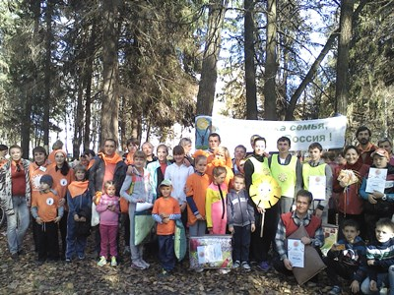 | 